2 квітня - Міжнародний день дитячої книги

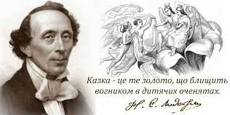

Історія свята книги
Щороку 2 квітня ми святкуємо Міжнародний день дитячої книги. Започатковане свято ще в далекому 1967 році рішенням Міжнародної ради з питань дитячої книги (IBBY-International Board on Books for Young People). І дата була обрана не випадково. 2 квітня народився славетний данський казкар – Ганс Крістіан Андерсен (1805-1875). Згадуючи відомого на весь світ казкаря, ми згадуємо і всі чудові твори дивовижного митця й оцінюємо подальші старання його послідовників. Ми розуміємо, яке місце сьогодні посідає книга у вихованні та розвитку дітей, тому намагаємося, щоб усі діти зростали разом із книжками, і читання для них стало великим задоволенням!

Ганс Крістіан Андерсен народився 2 квітня 1805 року в маленькому містечку Оденсе, розташованому на одному з датських острівців - Фіонсе.
Біографія Андерсена теж нагадує свого роду казку. Народився в родині шевця і сам у ранньому дитинстві став підмайстром на фабриці. Але, коли йому виповнилося чотирнадцять, життя різко змінилося. Андерсен вирушив до Копенгагена, де став почесним учнем-танцівником у королівському балеті. Згодом, зрозумівши, що його справжнє покликання в іншому, почав писати твори для сцени і друкувати власні вірші у журналах того часу. Але прославився на весь світ завдяки своїм казкам. 1833 року він отримав Королівську стипендію за внесок до літератури. На згадку про великого казкаря на батьківщині Андерсена на набережній Копенгагена встановили статую героїні його казки – Русалоньки, що стала символом міста і нагадую всім відвідувачам про свого славного творця.
Не забуваємо його і ми: до вашої уваги інформаційна виставка «Тікай від нудьги!»
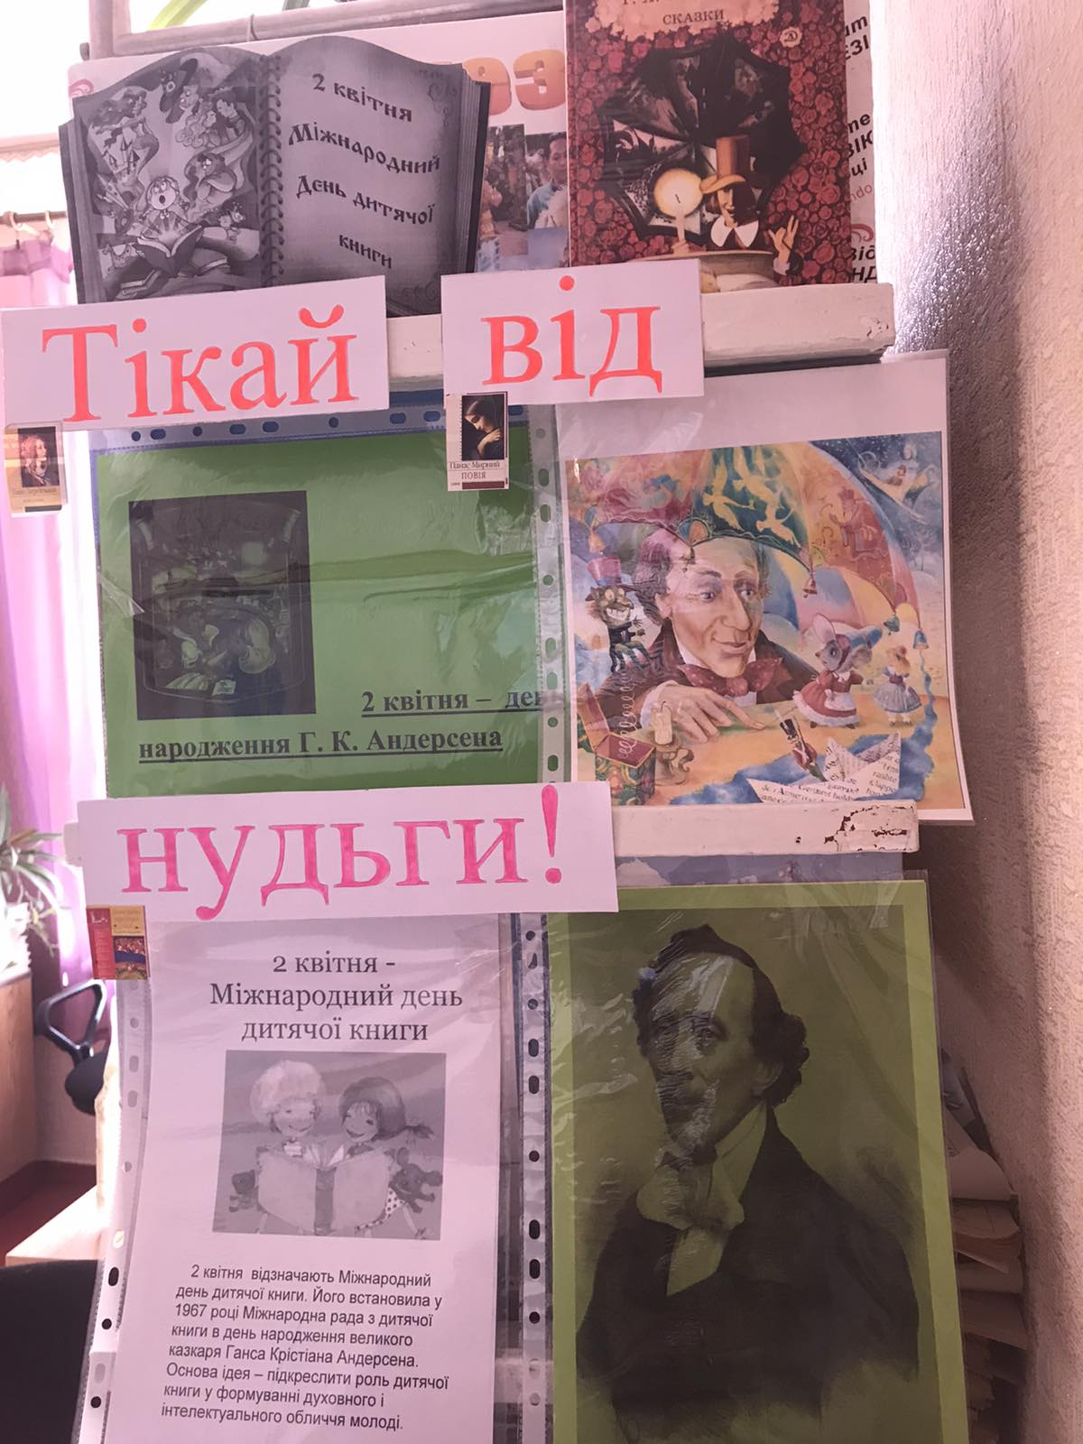

Він був неперевершеним казкарем, проте Андерсен не писав тільки для дітей. Він хотів, щоб його казки читали і дорослі. Ганс Християн Андерсен злився, коли його називали дитячим казкарем і говорив, що пише казки як для дітей, так і для дорослих. З цієї ж причини він наказав, щоб на його пам’ятнику, де спочатку казкаря повинні були оточувати діти, не було жодної дитини.

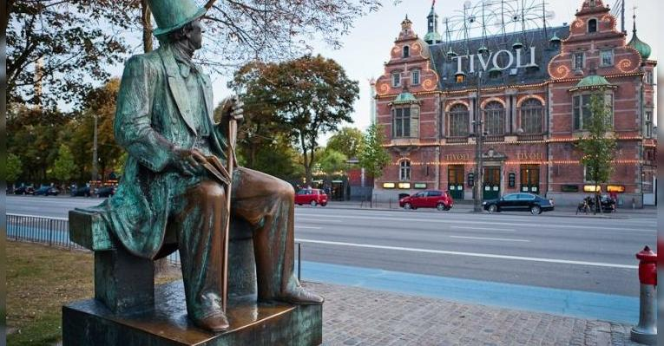

Нещодавно в Данії була виявлена невідома досі казка Андерсена під назвою «Сальна свічка». Рукопис був знайдений серед паперів в архіві датського міста Оденсе місцевим істориком. Фахівці підтвердили справжність роботи, яка, можливо, була написана відомим казкарем ще в шкільні роки.

Традиції святкування Міжнародного дня дитячої книги
Щороку одна з національних секцій IBBY виступає спонсором чудового свята. Крім того, обрана секція запрошує популярного письменника для написання особливого послання для всіх дітей світу, а відомі художники на його основі створюють оригінальний плакат.
Також у цей день, раз на два роки, дитячим письменникам і художникам присуджується головна нагорода – Міжнародна премія імені Г. К. Андерсена із врученням золотої медалі. Цю найпрестижнішу міжнародну нагороду часто називають «Малою Нобелівською Премією». Золоту медаль із профілем великого казкаря лауреатам вручають на черговому з’їзді конгресу Міжнародної ради з дитячої книги.
А ще Міжнародна ради з дитячої книги має право нагородити особливою відзнакою – Почесним диплом за окремі книги для дітей: за найкращі переклади мовами світу та ілюстрування.

